|  |  |
| --- | --- |
| **Materi** | **Nilai** |
| Laporan Layout Android Studio bagian 1 (±70%) | 90 |

**Saya Sudah Belajar dan Mengerti dan Saya BISA**

1. Bagian splash-screen untuk opening aplikasi

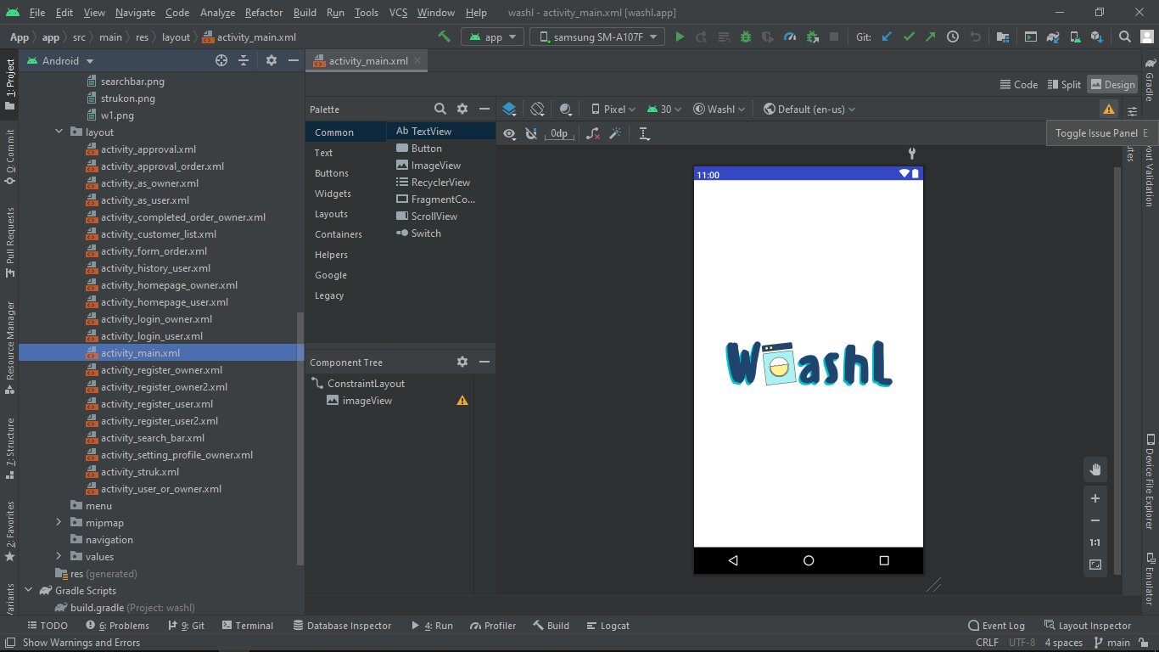

* Pada bagian ini saya mengganti warna bg layout menjadi putih
* Lalu add image-logo washl dengan format png untuk di tempel pada layout dengan constraint pas ditengah
* Lalu pada java nya diatur agar splashscreen berjalan hanya berjalan 2detik/2000 dengan menggunakan handler postDelayed

2. Sebelum login/register maka pengguna akan disuruh memilih untuk menggunakan aplikasi sebagai user atau sebagai owner laundry

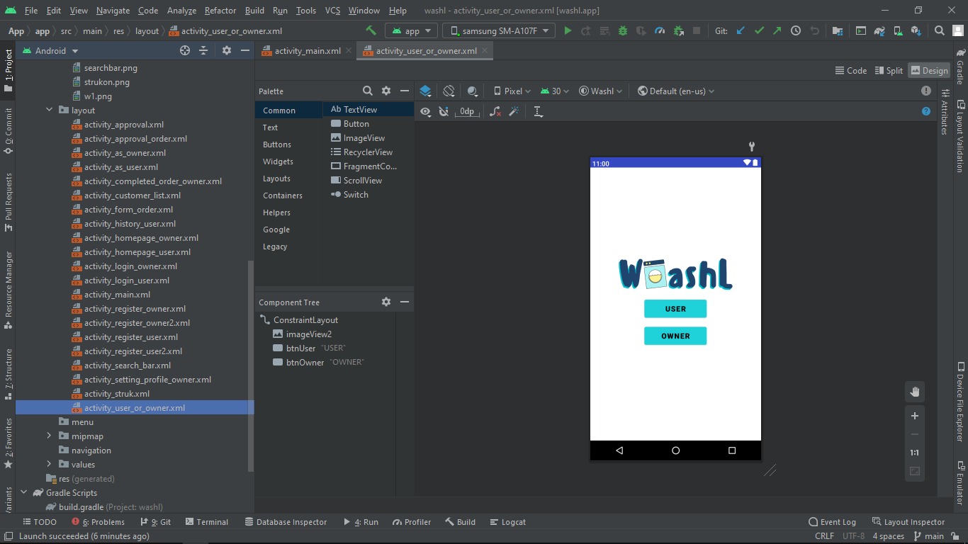

* Mengganti warna background lalu menambahkan icon
* Menambahkan 2 button untuk diberi event dan diarahkan kepada activity tujuan menggunakan Intent

3. Layout pilihan untuk login/register user berwarna navy dan untuk owner laundry berwarna kuning

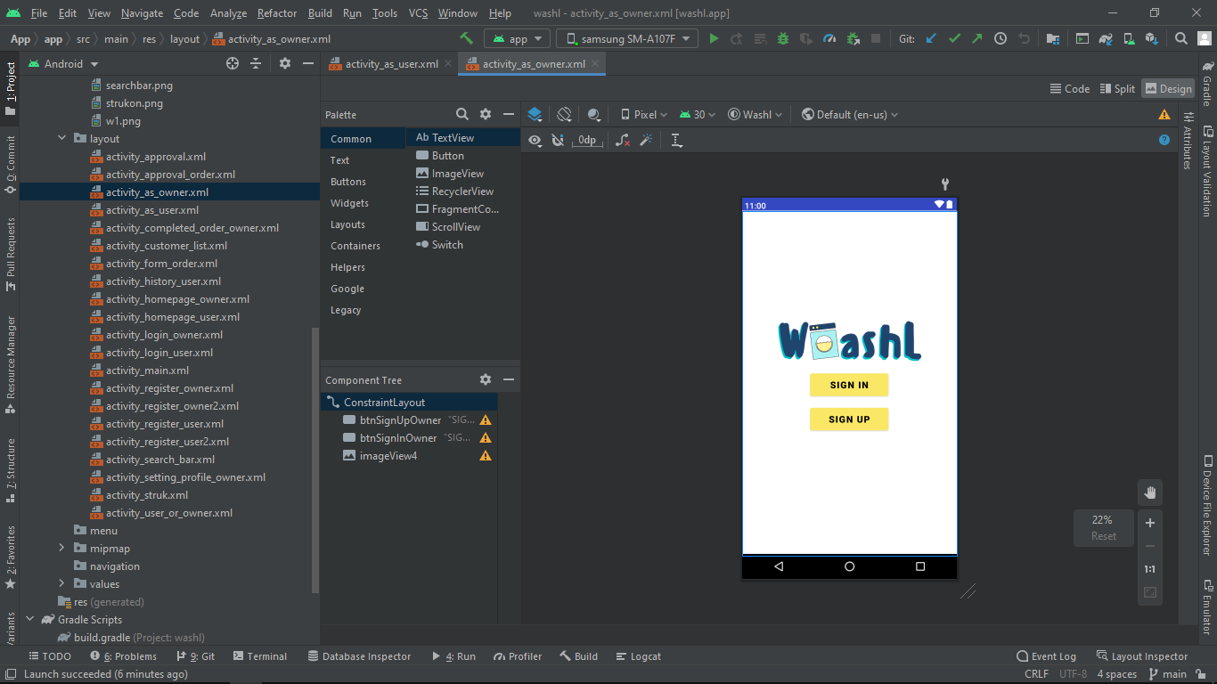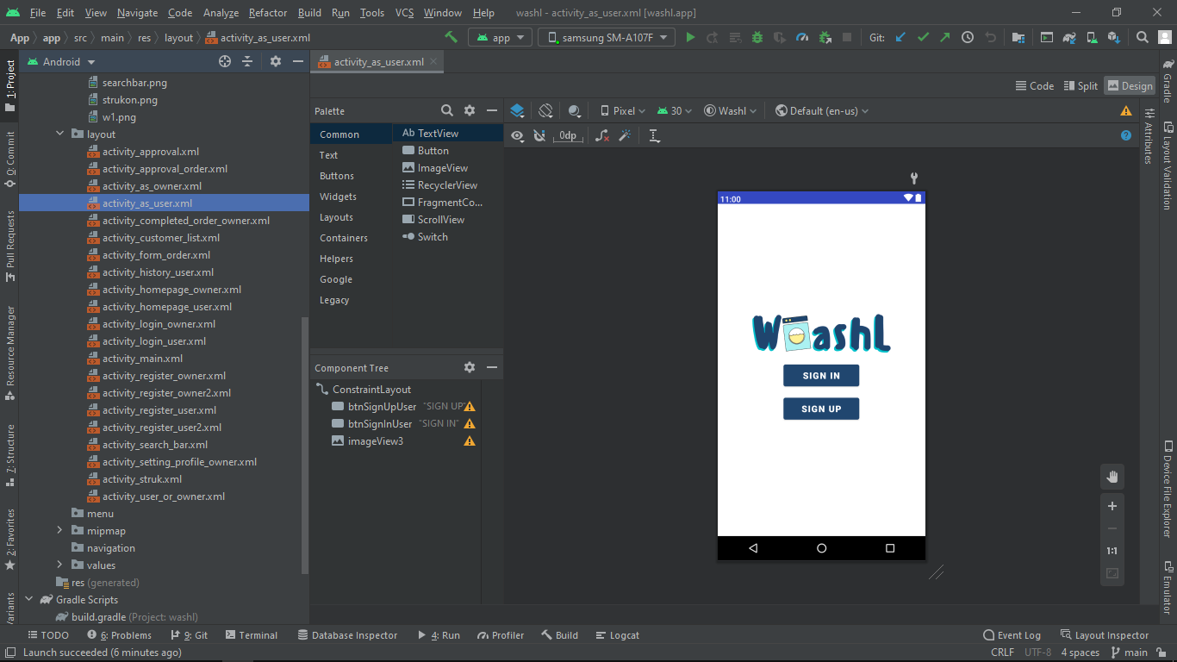

* Metodenya sama dengan sebelumnya tinggal merubah teks nya saja
* Tidak lupa set ID pada masing-masing button untuk menggunakan event dan intent

4. Layout login untuk user & owner laundry

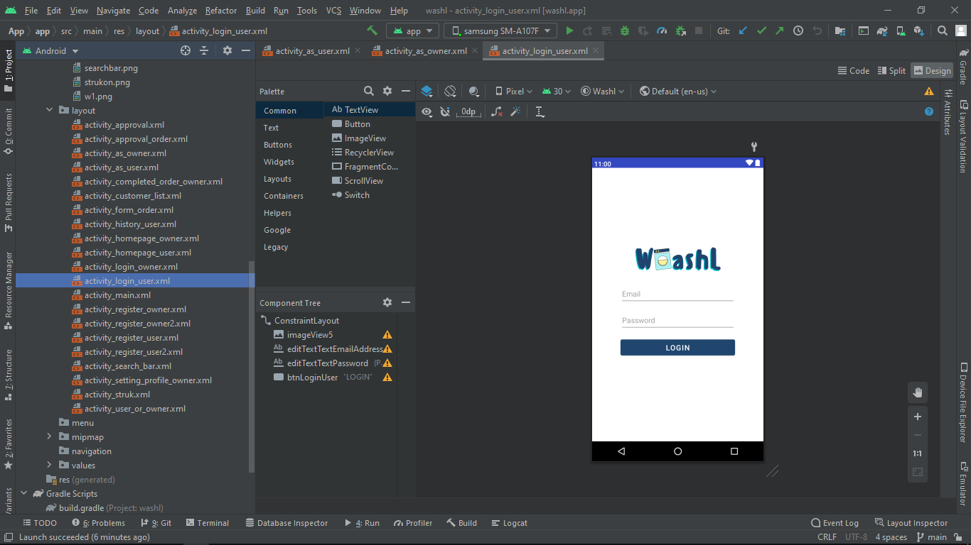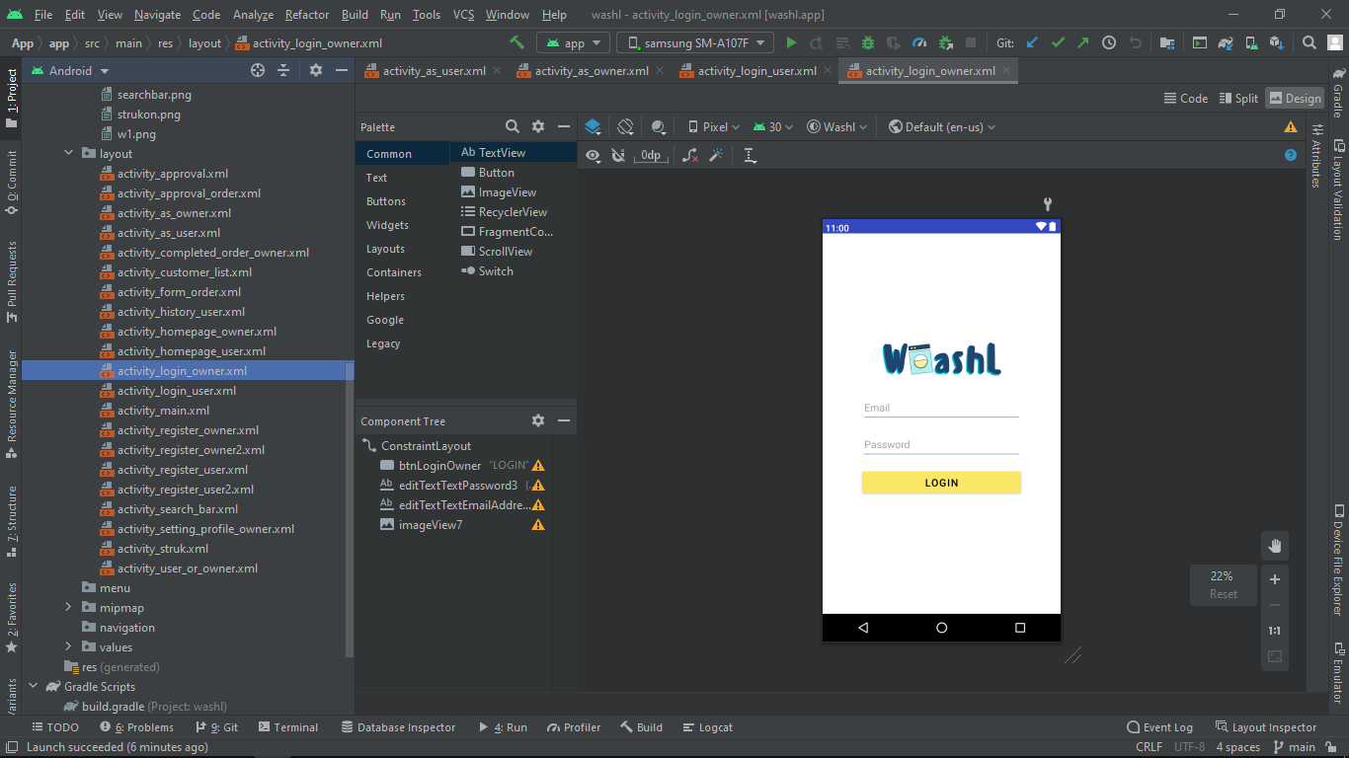

* Untuk kolom email saya menggunakan textView jenis editTextEmail
* Sedangkan untuk password menggunakan textView jenis editTextPassword
* Add button untuk mengarahkan ke activity selanjutnya mengguanakan event Intent

5. Layout Register untuk user dimana akan ada 2 tahapan proses apabila mendaftar akun baru

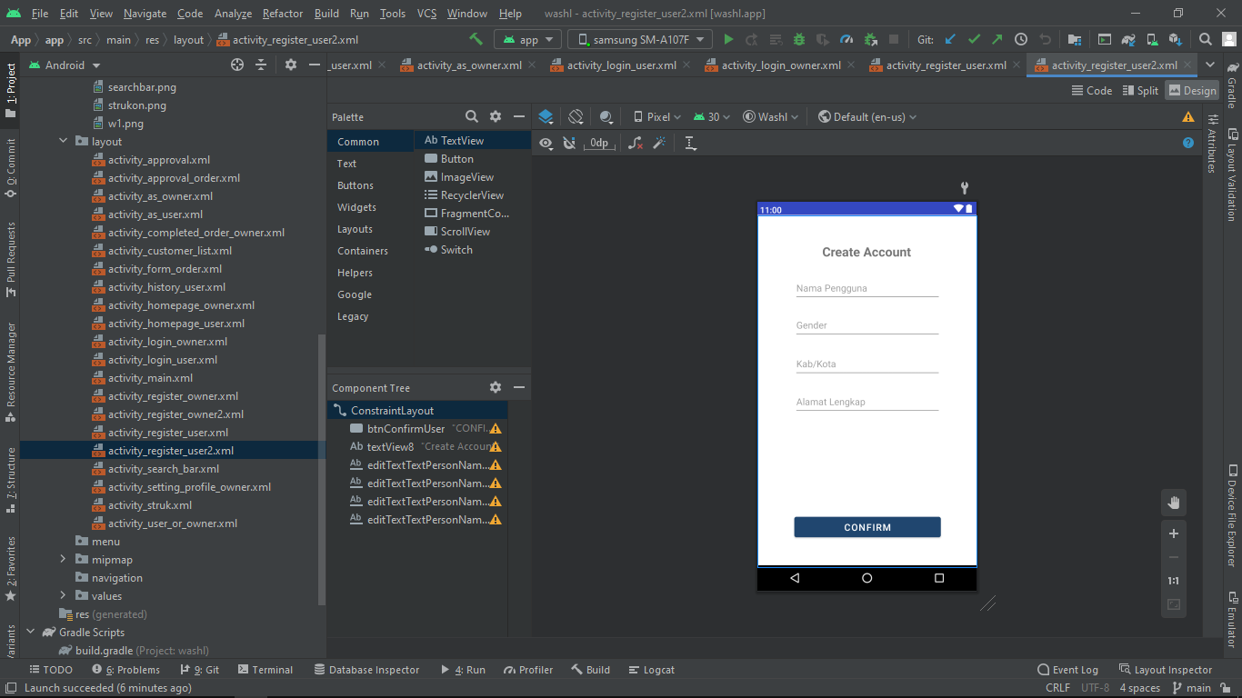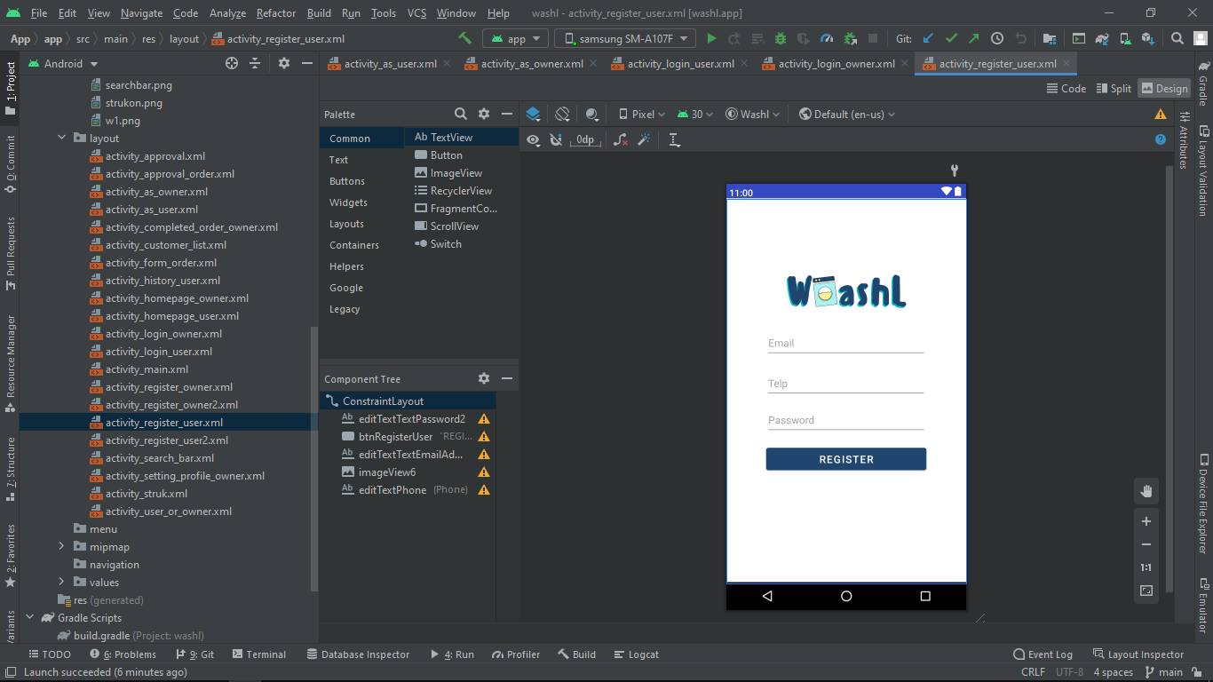

* Menggunakan TextView editText sesuai dengan jenisnya yaitu email, telp, password dan plain text untuk text jenis normal
* Tidak lupa button nya
* Button pada page register pertama nantinya akan menyimpan data sekaligus mengarahkan ke activity berikutnya yaitu untuk melengkapi data user
* Seharusnya ada opsi untuk upload profil pic namun belum saya buat

6. Layout register untuk Owner laundry

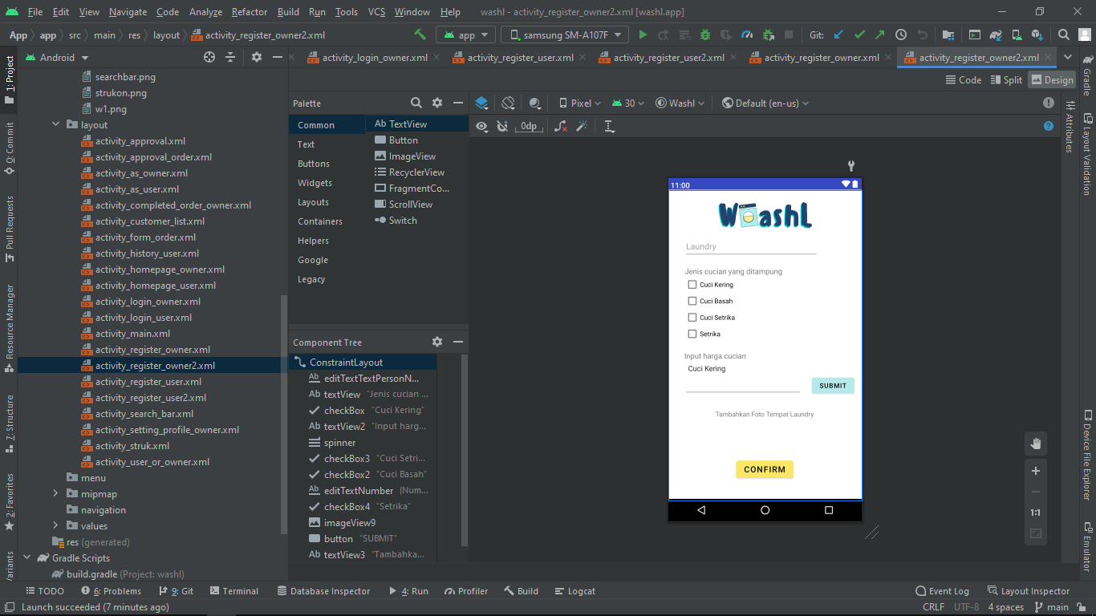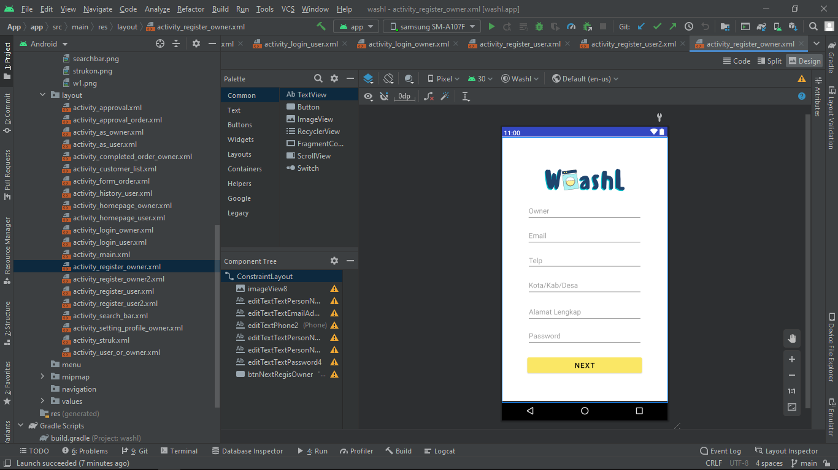

* Untuk page layout register owner yang pertama menggunakan jensi textView editText yang sesuai dengan inputan yang diinginkan seperti pada user yaitu plain text, email, password
* Lalu button nya berfungsi untuk menyimpan data dan mengarahkan ke activity selnajutnya untuk melengkapi data owner yaitu plain text untuk nama laundry dan mencentang kotak untuk memilih jenis laundry apa saja yang diterima. Kemudian memilih pada spinner jenis cuciannya dan input harga perkilo dari tiap jenis cucian nya, Lalu submit.
* Lalu ada opsi untuk upload foto laundry namun belum saya tambahkan

7. Setelah selesai dengan proses login/register maka akan diarahkan kedalam page homepage. Untuk homepage user adalah sebagai berikut

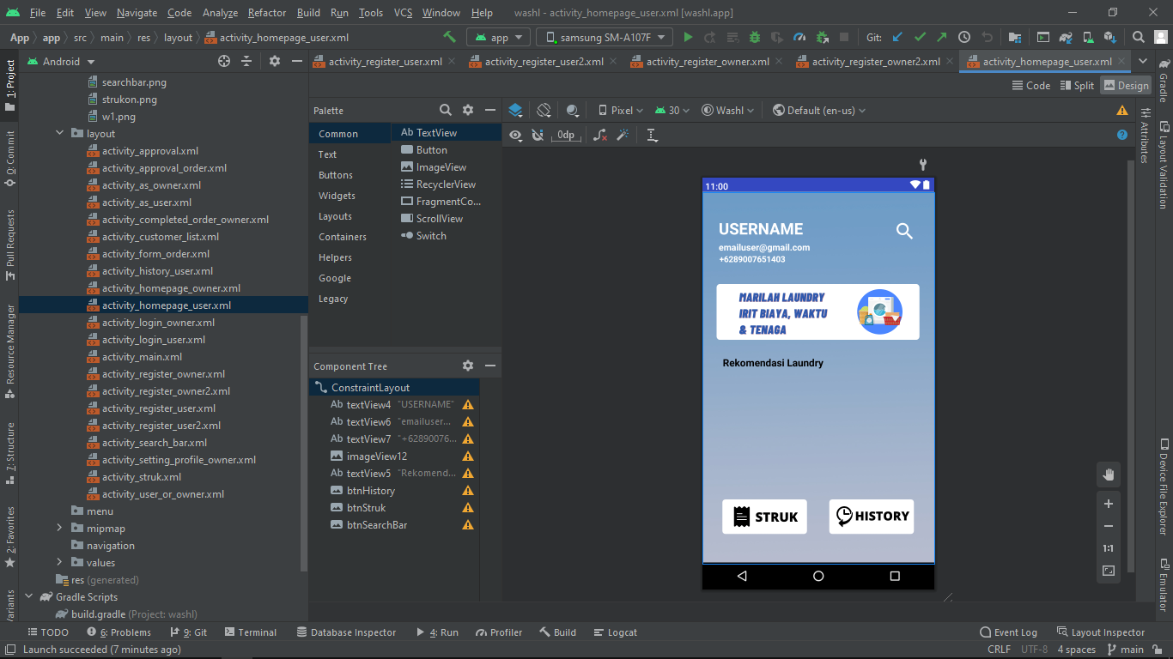

* Menggunakan TextView karena nantinya akan menampilkan data user yaitu username telp dan email
* Menambahkan vector asset untuk digunakan sebagai imageButton menuju activity baru untuk searchBar
* Menambahkan banner menggunakan imageView untuk slogan app laundry
* Lalu menambahkan 2 ImageButton yang akan mengarahkan ke struk pembayaran laundry dan history order laundry
* Akan ada recylerView untuk menampilkan rekomendasi laundry namun belum saya buat

8. Search bar dari homepage user untuk menacri laundry

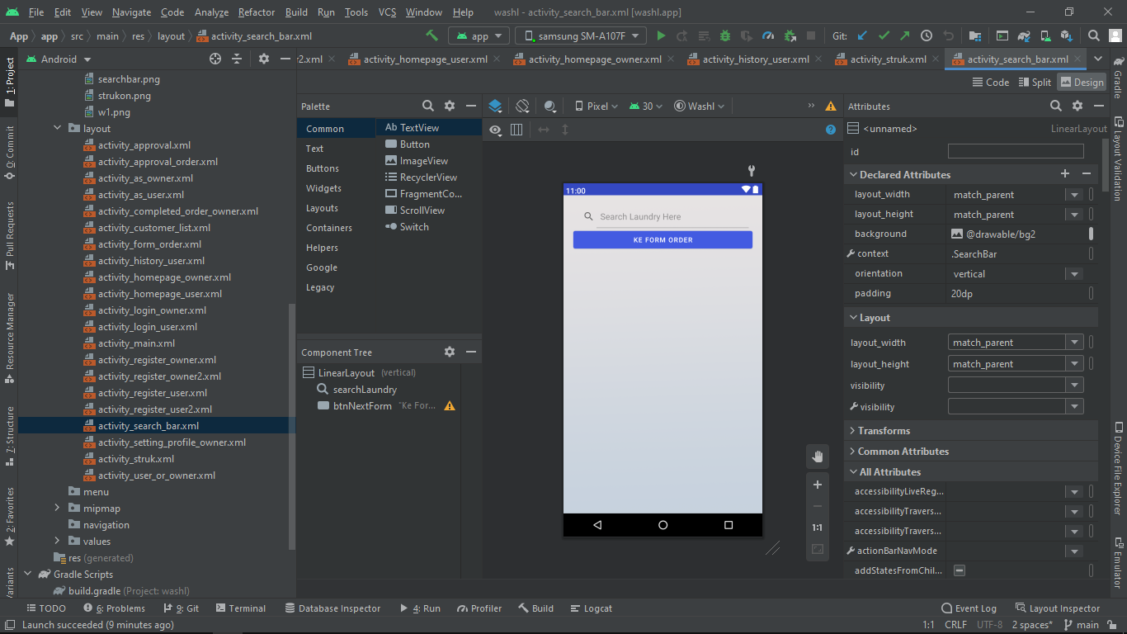

* Untuk menambahkan opsi search saya menggunakan komponen SearchView
* Nantinya hasil pencarian laundry apabila di klik akan mengarahkan ke form order agar user bisa order laudry, namun karna belum berjalan saya mengguanakan button sementara untuk mengarahakn ke form order

9. Layout tampilan form order

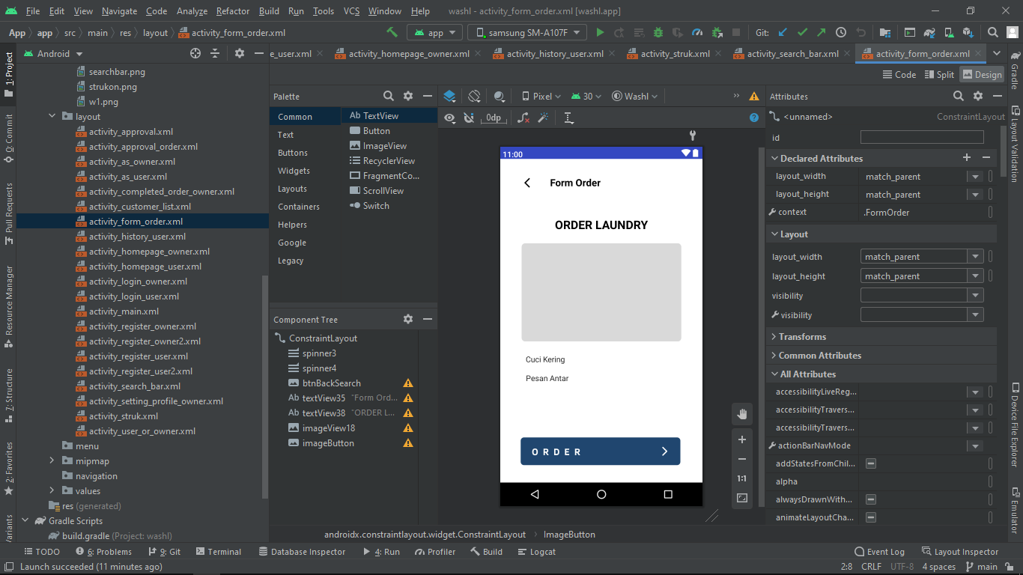

* Menggunakan imagebutton untuk navigasi ke homepage utama pada icon arrow back dan textView biasa untuk teks judul page “ORDER LAUNDRY”
* Menambahkan imageView untuk background (abu-abu) tempat menampilkan data informasi mengenai harga dan jenis layanan yang disediakan oleh laudry yang dipilih oleh user menggunakan textView [disini belum saya tambahkan textViewnya]
* Lalu terdapat 2 spinner yg satu untuk memilih jenis laundry yang ingin dipesan dan satunya untuk memilih apakah laundry akan diantar atau diambil oleh pemilik laundry
* Menggunakan imageButton untuk event ORDER apabila nantinya jadi order

10. Layout struk laundry

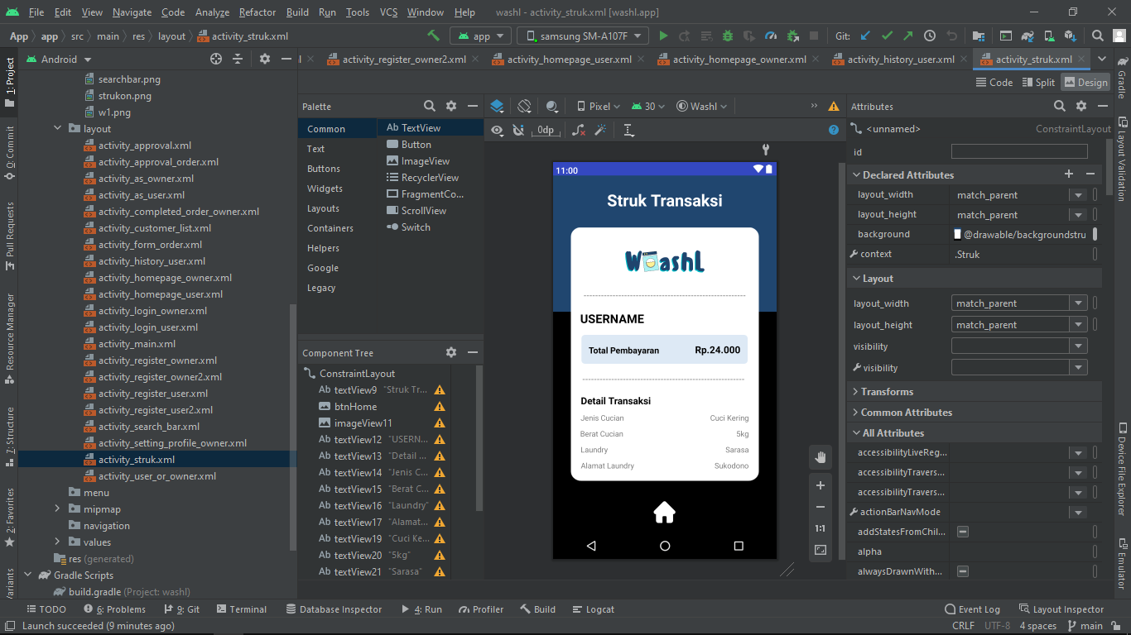

* Didalam layout struk berisi informasi transaksi laundry yang perlu dibayar oleh user
* Apabila tidak ada yang perlu diabayar maka tampilan struknya akan kosong

11. Page history user akan berisi tampilan data hasil transaksi selama ini

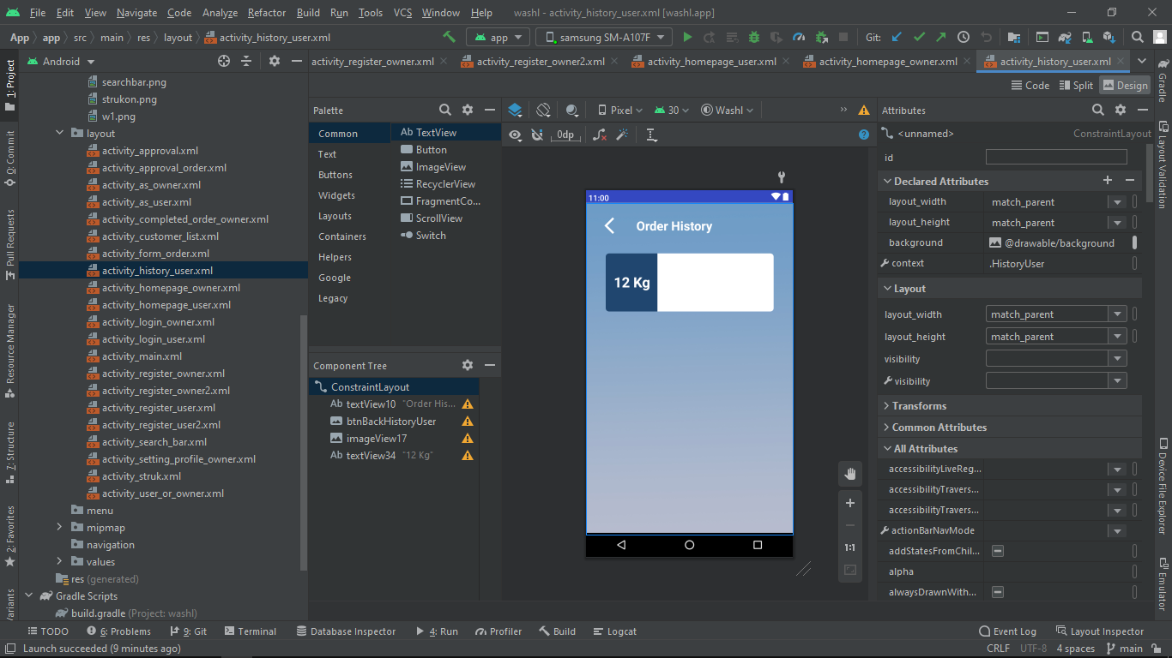

* Form nya saya buat mengguanakan imageView saja nanti akan diisi menggunakan TextView dimana akan menampilkan data
* Menggunakan recyclerView untuk menampilkan data nantinya, jadi form akan tampil sesuai data

12. Layout tampilan untuk homepage Owner

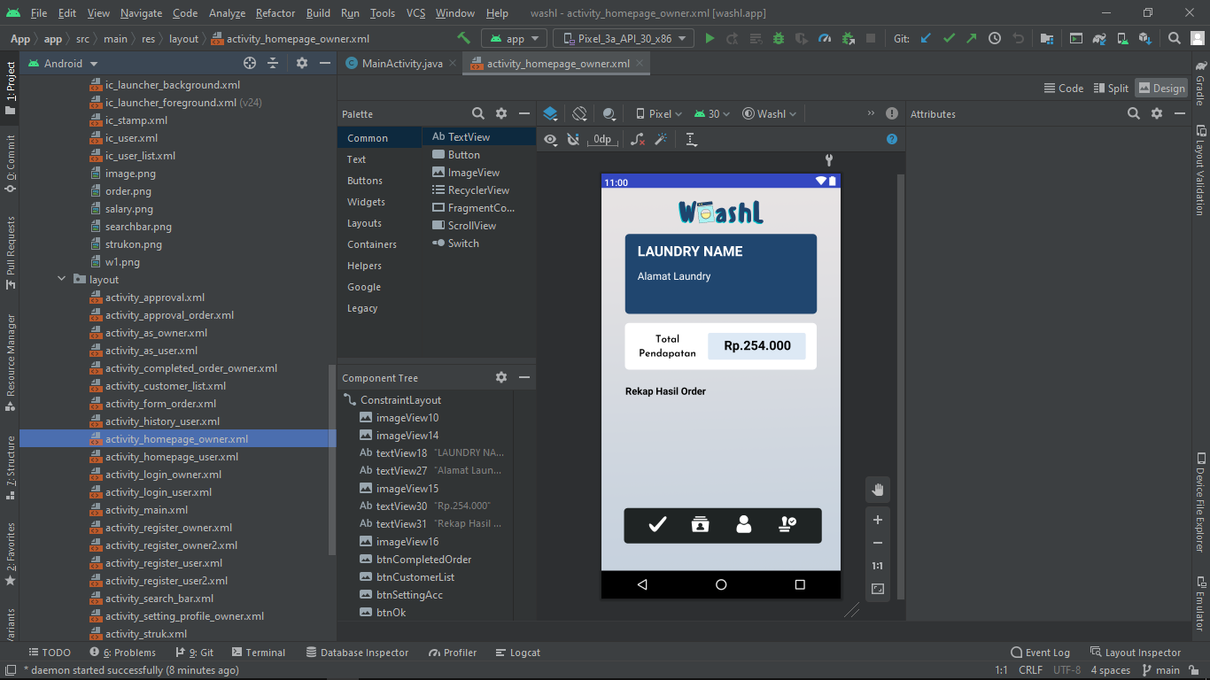

* Menambahkan icon untuk bagian atas page
* Menambahakn imageView untuk background dari textView guna menampilkan nama laundry dan alamat laundry
* Selanjutnya saya add imageView untuk background template total pendapatan selama ini dan dan textView untuk menampilkan total pendapatan
* Selanjutnya akan ada form untuk menampilkan statistik laundry selama ini, contoh cuci kering sudah dapat berapa kg selama laundry ini ada [untuk sekarang belum saya buat]
* Kemudian ada 4 Imagebutton yang saya buat covernya menggunakan vector asset untuk mengarahkan kepada activity yang diinginkan (disini bukan termasuk kedalam bottom navigation karena hanya muncul pada homepage, lebih tepatnya saya memakshudkan sebagai button yang dirapihkan tampilannya)

13. Button pertama akan mengarahkan kepada activity completed order yang berisi orderan apa saya yang telah diterima oleh laundry tersebut (sistemnya sama dengan history pada user)

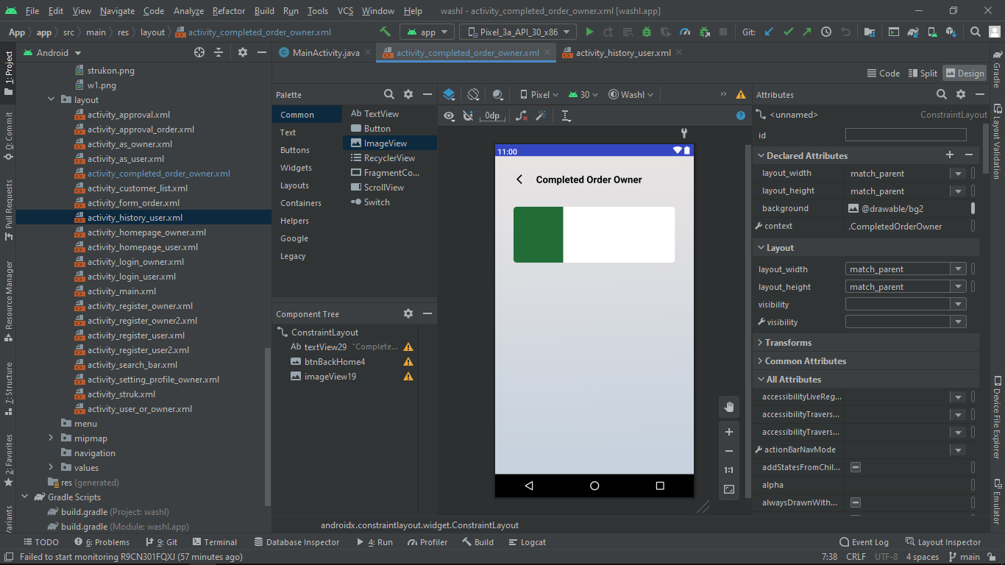

* Sistemnya sama dengan history pada user data akan tampil sesuai dengan yang ada pada database begitu juga jumlah form akan menyesuaikan.

14. Button kedua akan mengarahkan ke customer list dimana akan menampilkan gambar dan username user yang pernah misal 3x laundry di laundry ini.

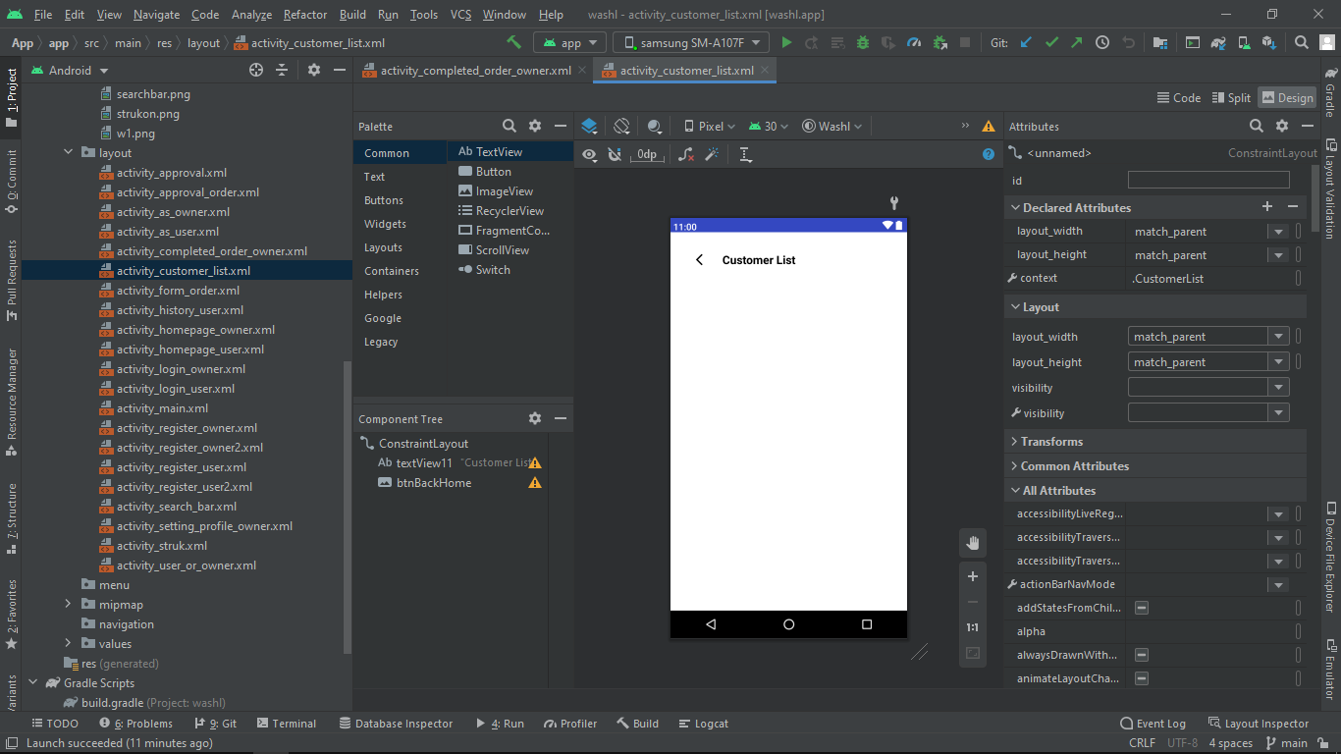

* Untuk sekarang belum saya buat template nya. Saya baru menyiapkan ImageButton untuk back dan teks judul page saja

15. Pada button ketiga akan menampilkan activity untuk setting info daripada akun laundry

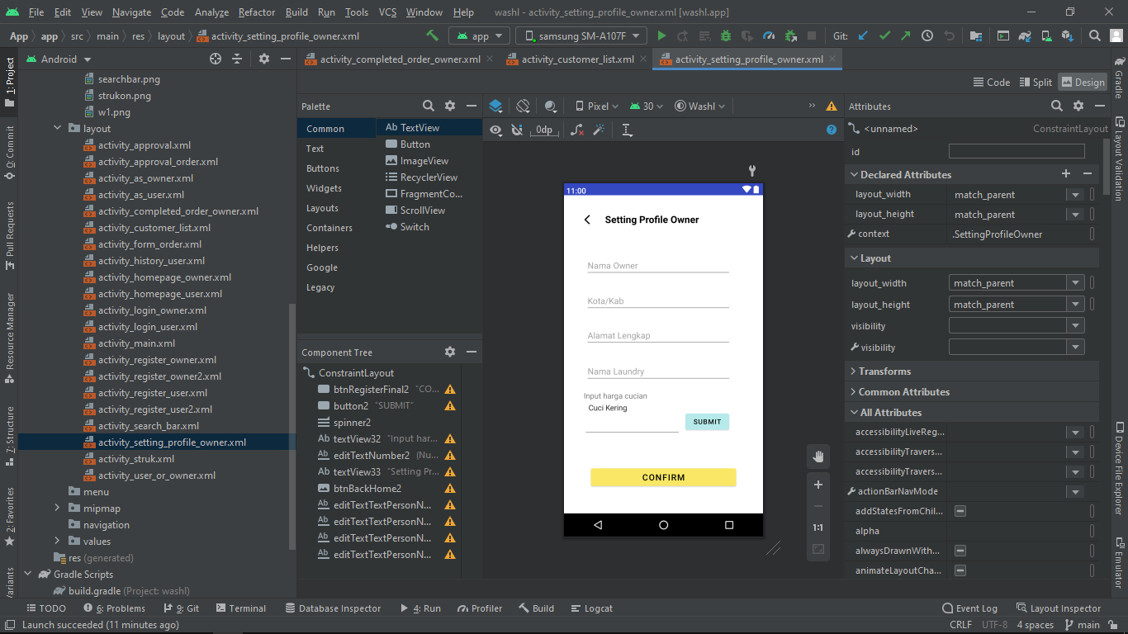

* Saya menggunakan editText sesuai dengan jenisnya dan spinner untuk update data nya
* Tidak lupa button untuk final submitnya

16. Button terakhir adalah untuk menerima pesanan. Jadi mekanismenya adalah akan menampilkan calon pesanan laundry lalu di klik form nya dan akan mengarahkan ke pengisian lanjutan untuk menerima pesanan. Apabila hal ini sudah disetujui oleh owner barulah struk akan muncul pada user.

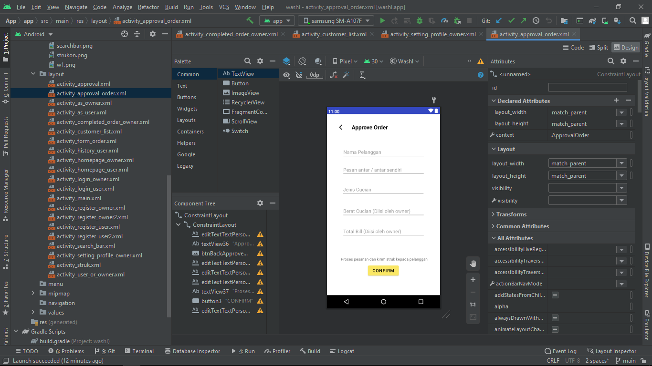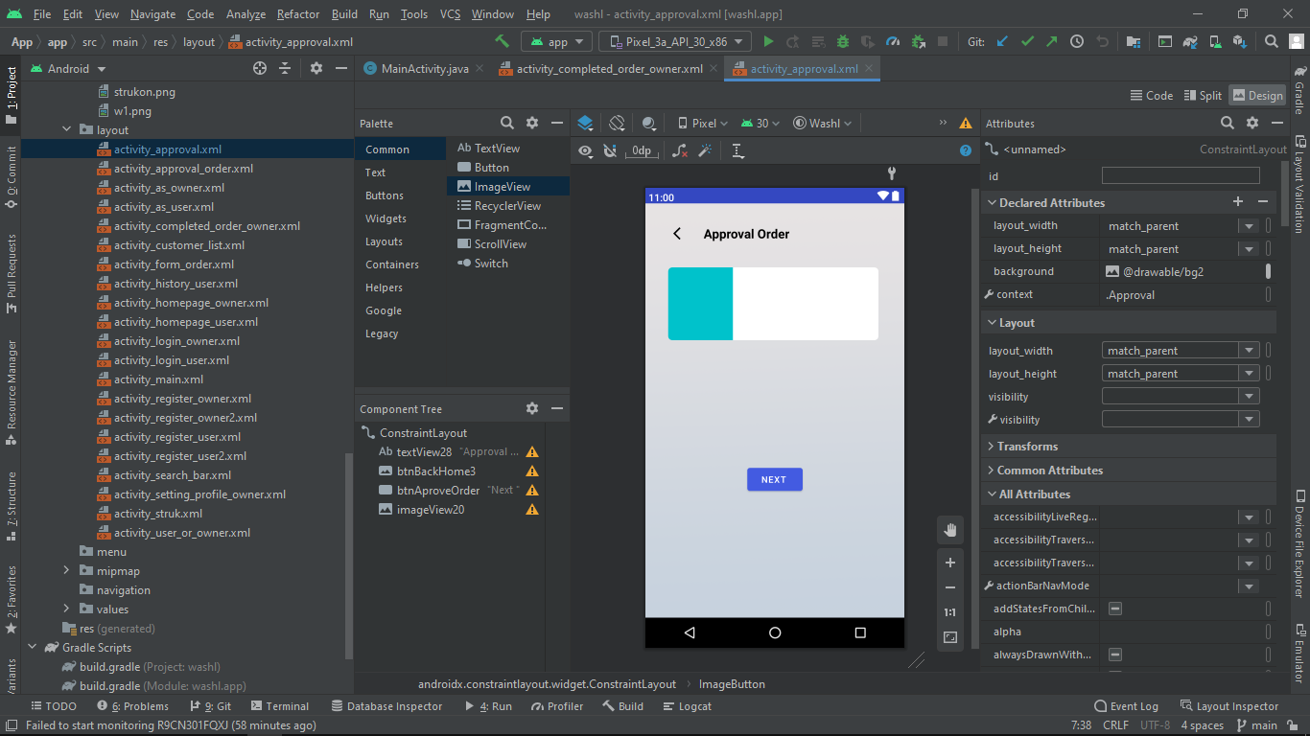

* Untuk sementara saya menggunakan button guna mengarahakan ke page form terima pesanan
* Di dalam form terima pesanan saya menggunakan TextView dengan editText yang sesuai dengan jenis yang sesuai
* Lalu nantinya akan ada 2 kolom yang diisi sendiri oleh owner yaitu berat laundry (karena sistemya barang laundry dibawa ke tempat laundry dulu baru pesanan dapat diterima)
* Lalu kolom kedua adalah total bill
* Kemudian dengan menekan tombol confirm maka struk akan dibuat pada user dan data history order baik pada user maupun owner akan otomatis bertambah.

**Saya Belum Mengerti**

1.

2.

3.